**Informe de responsabilidades**

La subida de este documento firmado al repositorio es obligatoria para acceder a la sustentación y debe hacerse a más tardar el día anterior a la misma. Es obligatorio solo para entregas en pareja.

|  |  |  |  |
| --- | --- | --- | --- |
| **Nombre del componente desarrollado (clase, métodos o funciones)(Módulos/archivos)** | **Descripción breve de dicho componente** | **Porcentaje de complejidad respecto al desarrollo global** | **Desarrollador principal (nombre de sólo una persona)** |
| Jefecpp | clase que hereda de personaje donde se manejan todas las mecánicas el jefe principal(nivel2) | 13% | Santiago Londoño Giraldo |
| Jugador.cpp | clase que hereda de personaje y donde se maneja las mecánicas del jugador durante todo el juego | 13% | Julian Andrés Sánchez Ballesteros |
| personaje.cpp | Superclase para personajes “movibles” | 10% | Julian Andrés Sánchez Ballesteros |
| obstaculos.cpp | clase que maneja las mecánica e interacciones de los obstáculos que se van a presentar | 15% | Santiago Londoño Giraldo |
| recolectables.cpp | clase que maneja los ítems que interactúan con el jugador | 8% | Santiago Londoño Giraldo |
| Mainwindow.cpp | Clase que maneja toda la capa gráfica y conecta todo el juego son sus implicaciones | 19% | Julian Andrés Sánchez Ballesteros |
| menu.cpp | Manejo de la escena principal, previa al juego | 2% | Julian Andrés Sánchez Ballesteros |
| nivel1.cpp / nivel2.cpp | clase que maneja toda la capa gráfica del nivel, así como los objetos que hacen parte de este | 20% | Santiago Londoño Giraldo |

**Tabla resumen**

|  |  |  |
| --- | --- | --- |
| **Nombre del integrante**  **(Una fila por integrante del equipo)** | **Nombre de todos los componentes desarrollados** | **Porcentaje total desarrollado**  **(la suma de los ítems es 100)** |
| Santiago Londoño Giraldo |  | 56 |
| Julian Andrés Sánchez Ballesteros |  | 44 |
|  | Total | 100% |

Nombre y firma autógrafa del integrante 1:Santiago Londoño Giraldo



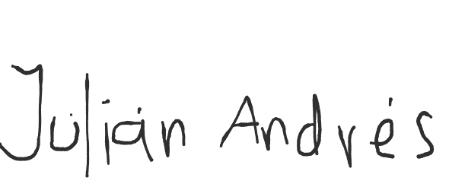

Nombre y firma autógrafa del integrante 2:Julián Andrés Sánchez Ballesteros

**Nota:** La repartición de responsabilidades especificada en este formato no exime a ninguno de los miembros del equipo de la responsabilidad de conocer y explicar el análisis y diseño de las estrategias que fundamentan toda la solución entregada.